Сообщение о возможном установлении публичного сервитута

Наименование уполномоченного органа, которым рассматривается ходатайство об установлении публичного сервитута:

Администрация Чановского муниципального округа Новосибирской области (ИНН 5402090170, КПП 540201001, 632201, НСО, Чановский район, р.п.Чаны, ул.Советская, д.118, тел. 8 (383 67) 21-885, эл.почта: chany-adm@mail.ru).
Цель установления публичного сервитута:
п.1 ст. 39.37 Земельного кодекса Российской Федерации: для эксплуатации антенно-мачтового сооружения связи объекта «Установка АМС БС в Новосибирской области Российской Федерации» по проекту «Устранение цифрового неравенства (УЦН 2.0)».

Местоположение земельного участка, в отношении которого испрашивается публичный сервитут:
- часть земельного кадастрового квартала 54:27:022601, местоположение: Новосибирская область, Чановский район, п.Межгривный, площадью 16 кв.м.
Правообладатели земельных участков, в отношении которых испрашивается публичный сервитут, если их права не зарегистрированы в Едином государственном реестре недвижимости, в течение пятнадцати дней со дня опубликования данного сообщения подают в администрацию Чановского района Новосибирской области заявление об учете их прав (обременений прав) на земельные участки с приложением копий документов, подтверждающих эти права (обременения прав). Начиная с 23.03.2026 г по 06.04.2026 года.
В таких заявлениях указывается способ связи с правообладателями земельных участков, в том числе их почтовый адрес и (или) адрес электронной почты.
Правообладатели земельных участков, подавшие такие заявления по истечении указанного срока, несут риски невозможности обеспечения их прав в связи с отсутствием информации о таких лицах и их правах на земельные участки. Такие лица имеют право требовать от обладателя публичного сервитута плату за публичный сервитут не более чем за три года, предшествующие дню направления ими заявления об учете их прав (обременений прав).
Адрес, по которому заинтересованные лица могут ознакомиться с поступившим ходатайством об установлении публичного сервитута и прилагаемым к нему описанием местоположения границ публичного сервитута, подать заявления об учете прав на земельные участки: Новосибирская область, Чановский район, р.п.Чаны, ул.Советская, д.118, кабинет № 30. Администрация Чановкого муниципального округа Новосибирской области т. 21-885.
Время приема заинтересованных лиц для ознакомления с поступившим ходатайством об установлении публичного сервитута: ежедневно (за исключением выходных дней) с 9:00 до 17:00 по местному времени.
Официальные сайты в информационно-телекоммуникационной сети «Интернет», на которых размещается Сообщение о поступившем ходатайстве об установлении публичного сервитута:
- официальный сайт администрации Чановского района Новосибирской области https://chany.nso.
 | Схема расположения границ публичного сервитута
 | 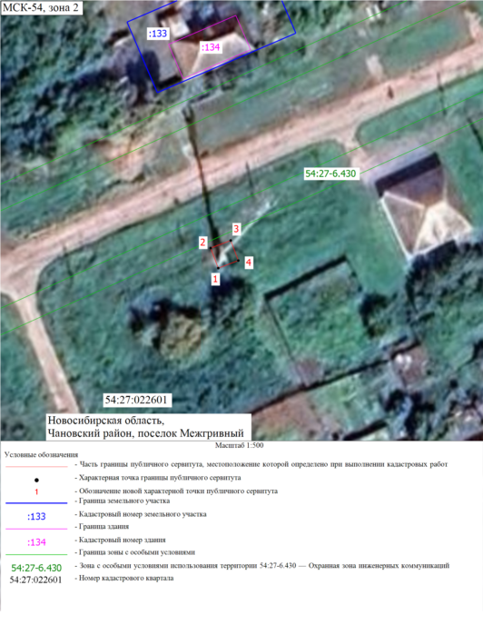
 |  | Подпись ___________________________________ | Дата "_____" ___________ _______г.
 |  | Место для оттиска печати (при наличии) лица, составившего описание местоположения границ объекта

